TĚŽBA ZLATA
Elatos je malá vesnice v nádherné přírodě. Obyvatelé jsou především farmáři či chovatelé dobytka. Někteří lidé dochází za prací do cca 30 km vzdáleného městečka za prací v turistickém ruchu. Bohužel se ale náklady za pohonné hmoty zvýšily natolik, že někteří obyvatelé vesnice byli nuceni se přestěhovat do města, jelikož neměli peníze na tak drahé cestování do práce. V poslední době jsou obyvatelé vesnice znepokojení, jelikož zde probíhá geofyzikální výzkum, který zjistil, že se pod vesnicí nachází velké zásoby uhlí. Velká mezinárodní společnost chce začít uhlí těžit a nabízí obyvatelům vesnice pracovní místa pro všechny a velký hospodářský rozvoj vesnice. Někteří důlní činnost podporují, někteří jsou naopak striktně proti. Aby dospěli k názoru, svolal si všechny obyvatele starosta k diskuzi ohledně budoucnosti vesnice. Na té vystoupí zástupci daných skupin obyvatel a budou mít za úkol se dohodnout, jestli vůbec a za jakých okolností povolit či zamítnout důlní činnost ve vesnici.
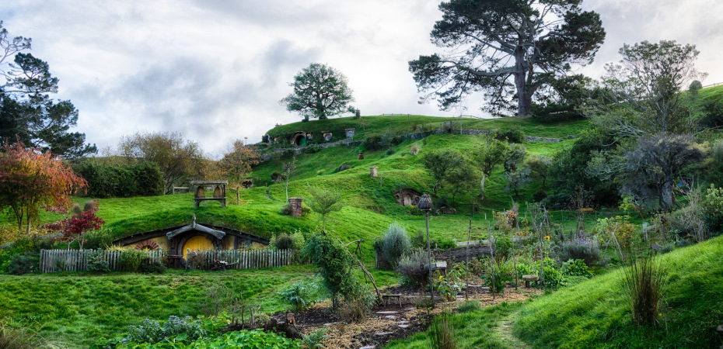

ZÁSTUPCE TĚŽEBNÍ SPOLEČNOSTI
Věří, že investice připraví velké množství pracovních míst, kde by pracovali místní lidé. Tento rozvoj by obci mohl přinést další investice a další pracovní místa. Slibuje, že nechá vypracovat environmentální studie, a proto by důl neměl představovat žádné ekologické nebezpečí.

ZÁSTUPCE ENVIRONMENTÁLNÍ ORGANIZACE
Věří, že zlatý důl bude mít negativní dopady na životní prostředí v oblasti, a že by tato investice byla velkou ranou pro danou oblast. Snaží se přesvědčit obyvatele vesnice, že by měli realizovat jiný plán rozvoje své vesnice (např. pěstování bio surovin, ekologický chov dobytka..). Tedy plán, který by neměl špatný vliv na přírodní prostředí.

DOJÍŽDĚJÍCÍ OBYVATELSTVO
Věří, že je uhelný důl jedinečnou příležitostí pro to, aby mohli zůstat ve vesnici. Nechtějí opouštět své domovy a doufají, že zlatý důl přinese vesnici potřebné peníze.

FARMÁŘI A CHOVATELÉ DOBYTKA
Reagují na investice, neboť se bojí, že buď přijdou o svoje pozemky vyvlastněním nebo že se zhorší kvalita jejich produktů. Chtějí udržet místní prostředí nedotknutelné a chtějí udržet svůj tradiční styl života v souladu s přírodou.

MÍSTNÍ SPOTŘEBITELÉ A OBCHODNÍCI
Vidí v dole skvělou příležitost proto, aby v očekávaném ekonomickém rozvoji vesnice rozšířili svoje aktivity. Místní lidé budou mít vyšší platy, a tudíž si budou moct dovolit více nakupovat. Očekávají i nově příchozí obyvatelstvo, které by v dolech pracovalo.

OSTATNÍ OBYVATELÉ
Nepodporují investici, neboť se bojí, že s sebou přinese zničené přírodní prostředí a příliš mnoho společenských změn. Nevěří ani těžařské společnosti, ani státu a jsou přesvědčeni, že důl zničí obci budoucnost.

